ФЕДЕРАЛЬНОЕ АГЕНТСТВО ЖЕЛЕЗНОДОРОЖНОГО ТРАНСПОРТА
Федеральное государственное бюджетное образовательное учреждение высшего образования
«Петербургский государственный университет путей сообщения
Императора Александра I»
(ФГБОУ ВО ПГУПС)

Кафедра «Бухгалтерский учет и аудит»

РАБОЧАЯ ПРОГРАММА
дисциплины
«УЧЕТНО-АНАЛИТИЧЕСКОЕ ОБЕСПЕЧЕНИЕ ПРОЦЕССА ПРИНЯТИЯ ИНВЕСТИЦИОННЫХ РЕШЕНИЙ» (Б1.В.ОД.5)
для направления
38.04.01Экономика»

по магистерской программе
«Финансовый анализ и аудит в бизнес структурах
промыщленно- транспортного комплекса»

Форма обучения – очная, заочная

Санкт-Петербург
2016

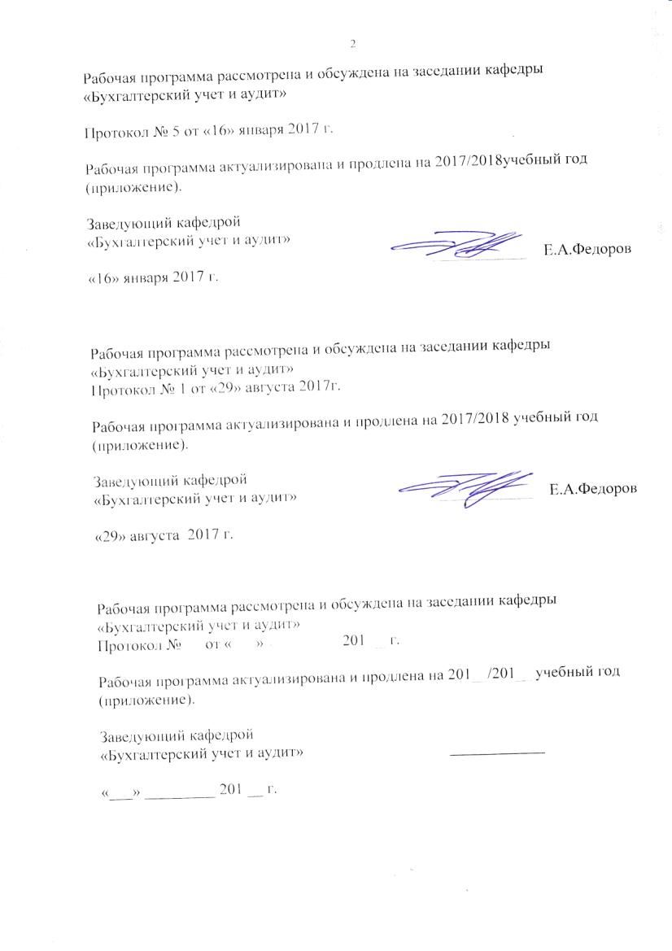
Рабочая программа рассмотрена и обсуждена на заседании кафедры
«Бухгалтерский учет и аудит»
Протокол № 5 от «16» января 2017 г.
Программа актуализирована и продлена на 201__/201__ учебный год
(приложение).
Заведующий кафедрой  «Бухгалтерский учет и аудит» | ____________ | Е.А. Федоров
«16» января 2017 г.
Рабочая программа рассмотрена и обсуждена на заседании кафедры
«Бухгалтерский учет и аудит»
Протокол № __ от «___» _________ 201 __ г.
Программа актуализирована и продлена на 201__/201__ учебный год
(приложение).
Заведующий кафедрой  «Бухгалтерский учет и аудит» | ____________
«___» _________ 201 __ г.

Рабочая программа рассмотрена и обсуждена на заседании кафедры
«Бухгалтерский учет и аудит»
Протокол № __ от «___» _________ 201 __ г.
Программа актуализирована и продлена на 201__/201__ учебный год
(приложение).
Заведующий кафедрой  «Бухгалтерский учет и аудит» | ____________
«___» _________ 201 __ г.
ЛИСТ СОГЛАСОВАНИЙ
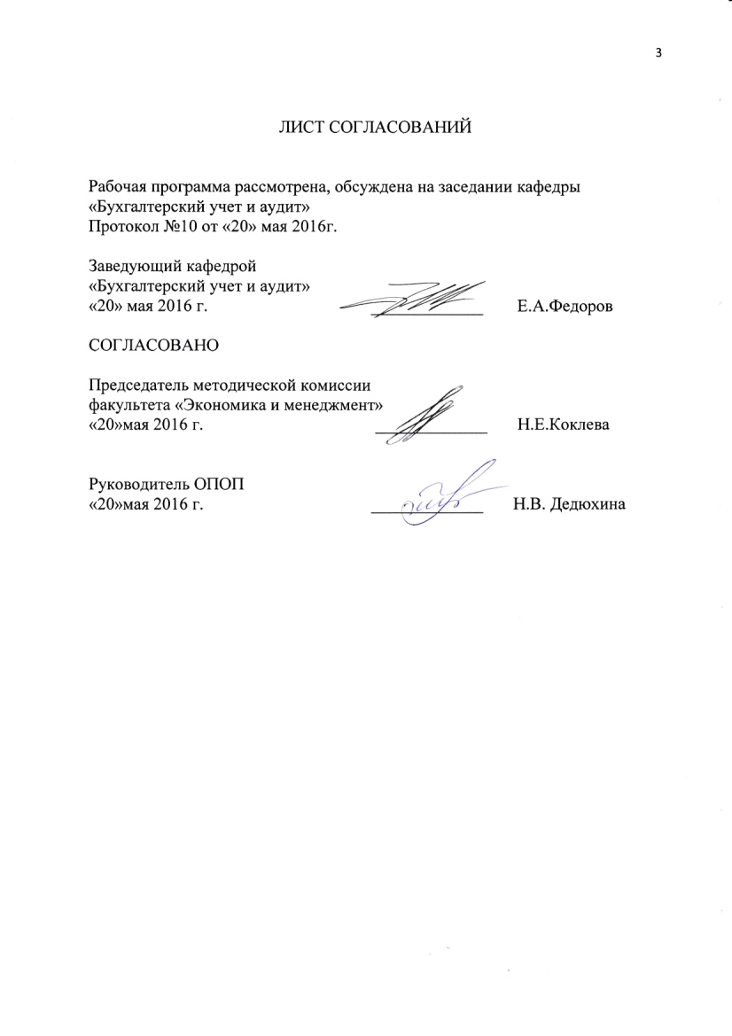
Рабочая программа рассмотрена, обсуждена на заседании кафедры «Бухгалтерский учет и аудит»
Протокол №10 от «20» мая 2016г.

Заведующий кафедрой
«Бухгалтерский учет и аудит»
«20» мая 2016 г. _____________ Е.А.Федоров

СОГЛАСОВАНО

Председатель методической комиссии
факультета «Экономика и менеджмент»
«20»мая 2016 г. _____________ Н.Е.Коклева

Руководитель ОПОП
«20»мая 2016 г. _____________ Н.В. Дедюхина

1. Цели и задачи дисциплины

Рабочая программа составлена в соответствии с ФГОС ВО, утвержденным «30» марта 2015 г., приказ № 321 по направлению 38.04.01 «Экономика», по дисциплине (Б1.В.ОД.5) «Учетно-аналитическое обеспечение процесса принятия инвестиционных решений».
Целью изучения дисциплины является формирование компетенций, указанных в разделе 2 рабочей программы.
Для достижения поставленной цели решаются следующие задачи:
- приобретение знаний, указанных в разделе 2 рабочей программы;
- приобретение умений, указанных в разделе 2 рабочей программы;
- приобретение навыков, указанных в разделе 2 рабочей программы.

2. Перечень планируемых результатов обучения по дисциплине, соотнесенных с планируемыми результатами освоения основной профессиональной образовательной программы

Планируемыми результатами обучения по дисциплине являются: приобретение знаний, умений, навыков и/или опыта деятельности.
В результате освоения дисциплины обучающийся должен:
ЗНАТЬ:
- содержание, цели, задачи и принципы управления инвестиционной политикой организации;
- инструменты и методы оценки эффективности инвестиционных проектов;
УМЕТЬ:
- использовать методы инвестиционного анализа;
- владеть аналитическими приемами определения целесообразности принятия управленческих решений в области управления инвестиционными проектами;
- осуществлять на практике решение инвестиционных задач по определению степени эффективности проектов;
- привлекать необходимые для реализации инвестиционных проектов традиционные и специфические источники финансирования;
- выбирать подходящий математический инструментарий для решения задач, в том числе с использованием ПК и прикладных программных продуктов;
ВЛАДЕТЬ:
- анализа инвестиционных проектов;
- использования программного обеспечения в области оценки эффективности инвестиционных проектов.

Приобретенные знания, умения, навыки и/или опыт деятельности, характеризующие формирование компетенций, осваиваемые в данной дисциплине, позволяют решать профессиональные задачи, приведенные в соответствующем перечне по видам профессиональной деятельности в п. 2.4 основной профессиональной образовательной программы (ОПОП).
Процесс изучения дисциплины направлен на формирование следующих общекультурных компетенций (ОК):
способность к абстрактному мышлению, анализу, синтезу (ОК-1);
Процесс изучения дисциплины направлен на формирование следующих общепрофессиональных компетенций (ОПК):
готовность руководить коллективом в сфере своей профессиональной деятельности, толерантно воспринимая социальные, этнические, конфессиональные и культурные различия(ОПК-2);
способность принимать организационно-управленческие решения (ОПК-3).
Процесс изучения дисциплины направлен на формирование следующих профессиональных компетенций (ПК):
способность самостоятельно осуществлять подготовку заданий и разрабатывать проектные решения с учетом фактора неопределенности, разрабатывать соответствующие методические и нормативные документы, а также предложения и мероприятия по реализации разработанных проектов и программ (ПК-5);
способность оценивать эффективность проектов с учетом фактора неопределенности (ПК-6);
способность готовить аналитические материалы для оценки мероприятий в области экономической политики и принятия стратегических решений на микро- и макроуровне (ПК-8);
способность анализировать и использовать различные источники информации для проведения экономических расчетов (ПК-9).
способность руководить экономическими службами и подразделениями на предприятиях и организациях различных форм собственности, в органах государственной и муниципальной власти(ПК -11);
способность разрабатывать варианты управленческих решений и обосновывать их выбор на основе критериев социально-экономической эффективности (ПК – 12).
Область профессиональной деятельности обучающихся, освоивших данную дисциплину, приведена в п. 2.1 ОПОП.
Объекты профессиональной деятельности обучающихся, освоивших данную дисциплину, приведены в п. 2.2 ОПОП.

3. Место дисциплины в структуре основной профессиональной образовательной программы

Дисциплина «Учетно-аналитическое обеспечение процесса принятия инвестиционных решений» (Б1.В.ОД.5)относится к базовой части профессионального цикла и является обязательной дисциплиной обучающегося.
4. Объем дисциплины и виды учебной работы

Для очной формы обучения:
Вид учебной работы | Всего часов | Семестр
 |  | 3
Контактная работа (по видам учебных занятий) | 42 | 42  14  28
В том числе:  лекции (Л) | 14
практические занятия (ПЗ) | 28
лабораторные работы (ЛР)
Самостоятельная работа (СРС) (всего) | 93 | 93
Контроль | 45 | 45
Форма контроля знаний | Э, КП | Э, КП
Общая трудоемкость: час / з.е. | 180/5 | 180/5

Для заочной формы обучения:

Вид учебной работы | Всего часов | Курс
 |  | 2
Контактная работа (по видам учебных занятий) | 26 | 26  8  18
В том числе:  лекции (Л) | 8
практические занятия (ПЗ) | 18
лабораторные работы (ЛР) | - | -
Самостоятельная работа (СРС) (всего) | 145 | 145
Контроль | 9 | 9
Форма контроля знаний | Э, КП | Э, КП
Общая трудоемкость: час / з.е. | 180/5 | 180/5

Примечания: «Форма контроля знаний» – экзамен (Э), зачет (З), зачет с оценкой (З*), курсовой проект (КП), курсовая работа (КР), контрольная работа (КЛР).

5. Содержание и структура дисциплины

5.1 Содержание разделов дисциплины

№  п/п | Наименование раздела дисциплины | Содержание раздела
1 | Инвестиционная среда предприятия | Понятие инвестиций. Сбережения общества как источник инвестиций. Факторы роста сбережений и инвестиций в обществе. Виды инвестиций. Содержание инвестиционного процесса в обществе.  Основные подходы к исследованию сущности инвестиций. Потребительские, производствен-ные и финансовые инвестиции. Взгляды У. Парето, К. Менгера, Е. Бем-Баверка, Дж.М. Кейнса, П. Самуэльсона на возможность оптималь-ного использования капитала. Вклад Г. Марковица и Дж. Тобина в развитие инвестиционной теории.  Основные подходы к классификации инвестиций. Финансовые и нефинансовые инвестиции. Виды портфельных инвестиций. Капиталообразующие инвестиции. Зависимые и независимые инвестиции. Валовые и чистые инвестиции. Виды инвестиций по сроку вложений. Государственные и частные инвестиции. Иностранные инвестиции. Виды структур.  Цели инвестиционной деятельности предприятия. Элементы внешней и внутренней инвестиционной среды предприятия. Государственное регулирование инвестиционной деятельности предприятия.  Финансовый анализ предприятия, реализующего проект. Особенности анализа финансового состояния предприятия, реализующего долгосрочные инвестиции. Формирование критериев финансового состояния предприятия.
2 | Понятие, содержание, классификация инвестиционных проектов. | Сущность инвестиционного проекта. Классификация инвестиционных проектов. Этапы создания и реализации проекта. Стадии жизненного цикла инвестиционного проекта. Особенности предпроектного исследования. Обоснование инвестиций (организационный и технико-экономический аспект). Бизнес-план инвестиционного проекта.  Понятие инвестиционного портфеля. Принципы формирования инвестиционного портфеля. Типы портфелей. Модели формирования инвестиционного портфеля. Сущность оптимального портфеля. Управление инвестиционным портфелем
3 | Способы финансирования инвестиционных проектов | Объекты и субъекты инвестиционной деятельности. Участники инвестиционного процесса. Инвестиционные институты, осуществляющие финансирование инвестиционных проектов. Инвестиционный рынок России и его участники. Российские государственные инвестиционные институты. Требования к документам, направляемым в качестве заявок в государственные инвестиционные институты. Зарубежные инвестиционные институты. Всемирный банк, Международный банк реконструкции и развития, Международная финансовая корпорация, Европейский банк реконструкции и развития. Методы анализа проектов, финансируемых международными организациями: экономические, технические, организационные, социальные, экологические  и финансовые аспекты. Составление заявок на получение кредитов в зарубежных инвестиционных институтах.  Понятие и структура денежных потоков проекта. Содержание денежных потоков по видам деятельности проекта. Особенности перспективного анализа денежных потоков по  инвестиционной деятельности. Обоснование потребности в чистом оборотном капитале.  Планирование денежных потоков по операционной деятельности.  Планирование производственной мощности предприятия, разработка программы производства и реализации проектируемой продукции. Разработка структуры финансирования проекта. Разработка плана денежных потоков проекта. Понятие коммерческой, бюджетной, общественной эффективности проекта. Общая характеристика источников финансирования инвестиций. Централизованные и децентрализованные источники. Состав и структура собственных источников предприятия. Привлеченные средства предприятия. Способы привлечения источников финансирования инвестиционных проектов. Основные подходы соотношения собственных и внешних источников финансирования инвестиционной деятельности предприятия. Лизинг и форфейтинг как специфические методы финансирования инвестиций. Венчурное финансирование.
4 | Инвестиционный анализ | Предпосылки формирования инвестиционного анализа как самостоятельного направления экономического анализа. Цели и задачи инвестиционного анализа. Основные этапы развития инвестиционного анализа. Технический анализ инвестиций на фондовом рынке. Анализ эффективности реальных проектов. Особенности перспективного и ретроспективного анализа инвестиций. Анализ проекта инвестиций и анализ предприятия, реализующего проект.  Теоретические и методические основы анализа долгосрочных инвестиций. Экономическая теория процента, понятие ценности денег во времени. Понятие простого и сложного процента. Понятие номинальной и эффективной процентной ставки. Понятие реальной ставки процента. Методы наращения и дисконтирования. Шесть функций сложного  процента. Накопленная сумма единиц . Текущая стоимость единицы. Понятие и разновидности аннуитетов. Текущая стоимость обычного и авансового аннуитета. Взнос на амортизацию единицы. Будущая стоимость обычного и авансового аннуитета. Фактор фонда возмещения.  Проблема обоснования нормы дисконта проекта. Понятие стоимости капитала. Оценка  стоимости собственных и заемных источников финансирования. Маржинальная стоимость капитала. Обоснование нормы дисконта для анализа эффективности проекта.  Методы анализа эффективности инвестиций  Статические и динамические методы оценки инвестиций. Метод простого срока окупаемости. Оценка инвестиций по норме прибыли на капитал. Преимущества и недостатки статических методов.  Динамические методы оценки инвестиций. Метод чистого дисконтированного дохода.Метод внутренней нормы доходности. Метод дисконтированного срока окупаемости. Метод  индекса рентабельности. Метод индекса чистого дохода. Метод аннуитетов.  Анализ долгосрочных инвестиций в условиях инфляции. Прогноз годового темпа и индекса инфляции. Прогноз инфляции по методу сложных процентов. Прогноз инфляции по методу цепных индексов. Учет инфляции при обосновании денежных потоков проекта.  Экономическая природа рисков, их влияние на показатели эффективности долгосрочного инвестирования. Классификация рисков. Концепция инвестиционного проектирования в  условиях неопределенности и риска. Анализ чувствительности проекта к факторам риска. Метод анализа сценариев проекта. Анализ проектных рисков на основе вероятностных оценок. Объективный метод определения вероятности. Понятие субъективной вероятности. Стандартные характеристики риска. Расчет ожидаемой величины проектного денежного потока. Стандартное отклонение и коэффициент вариации рентабельности инвестиций. Среднеквадратическое отклонение. Коэффициент вариации. Оценка инфляционных рисков. Имитационное моделирование и новейшие компьютерные технологии, их роль в анализе и проектировании рисков.

5.2. Разделы дисциплины и виды занятий
Для очной формы обучения:

№  п/п | Наименование  разделов дисциплины | Л | ПЗ | ЛР | СРС | Всего
1 | 2 | 3 | 4 | 5 | 6 | 7
1 | Инвестиционная среда предприятия | 4 | 8 | - |  | 12
2 | Понятие, содержание, классификация инвестиционных проектов. | 4 | 8 | - |  | 12
3 | Способы финансирования инвестиционных проектов | 4 | 8 | - |  | 12
4 | Инвестиционный анализ | 2 | 4 | - |  | 6
 | Экзамен | 6 | 6 | - |  | 12
 | Итого | 14 | 28 | - |  | 42

6. Перечень учебно-методического обеспечения для самостоятельной работы обучающихся по дисциплине

№  п/п | Наименование раздела | Перечень учебно-методического обеспечения
1 | Инвестиционная среда предприятия | Федеральныйзаконот 9 июля 1999 г. № 160-ФЗ «Обиностранныхинвестициях в РоссийскойФедерации»;  Федеральныйзаконот 5 марта 1999 г. № 46-ФЗ «О защитеправ и законныхинтересовинвесторовнарынкеценныхбумаг»;  Федеральныйзаконот 29 октября 1998 г. № 164-ФЗ «О финансовойаренде (лизинге)»;  Федеральныйзаконот 16 июля 1998 г. № 102-ФЗ «Обипотеке (залогенедвижимости)»;  Федеральныйзаконот 25 февраля 1998 г. № 39-ФЗ «Обинвестиционнойдеятельности в РоссийскойФедерации, осуществляемой в формекапитальныхвложений»;  Федеральныйзаконот 21 июля 1997 г. № 112-ФЗ «Обучасткахнедр, правопользованиякоторымиможетбытьпредоставленонаусловияхразделапродукции»;  Федеральныйзаконот 22 апреля 1996 г. № 39-ФЗ «О рынкеценныхбумаг»;  Федеральныйзаконот 30 декабря 1995 г. № 225-ФЗ «О соглашениях о разделепродукции».
2 | Понятие, содержание, классификация инвестиционных проектов.
3 | Способы финансирования инвестиционных проектов
4 | Инвестиционный анализ

7. Фонд оценочных средств для проведения текущего контроля успеваемости и промежуточной аттестации обучающихся по дисциплине

Фонд оценочных средств по дисциплине является неотъемлемой частью рабочей программы и представлен отдельным документом, рассмотренным на заседании кафедры и утвержденным заведующим кафедрой.

8. Перечень основной и дополнительной учебной литературы, нормативно-правовой документации и других изданий, необходимых для освоения дисциплины

8.1 Перечень основной учебной литературы, необходимой для освоения дисциплины
1. Инвестиции [Текст] : учебник для бакалавров / А. Ю. Андрианов [и др.] ; отв. ред.: В. И. Ковалев, В. В. Иванов, В. А. Лялин. - 2-е изд., перераб. и доп. - Москва : Проспект, 2016. - 588 с. : рис., табл. - ISBN 978-5-392-20262-1
2. Казакова, Н. А. Экономический анализ в оценке бизнеса и управлении инвестиционной привлекательностью компании [Электронный ресурс] / Н. А. Казакова. - Москва : Финансы и статистика, 2014. - 240 с. : ил. - ISBN 978-5-279-03357-7

8.2 Перечень дополнительной учебной литературы, необходимой для освоения дисциплины
- Романовский, М. В. Корпоративные финансы: Учебник для вузов. Стандарт третьего поколения [Электронный ресурс] / М. В. Романовский, А.И. под. ред. Вострокнутова. - Санкт-Петербург : Питер, 2014. - 592 с. : ил. - ISBN 978-5-496-00628-6
- Рынок ценных бумаг. [Электронный ресурс] / В. А. Зверев [и др.]. - Москва : Дашков и К, 2015. - 256 с. : ил. - ISBN 978-5-394-02390-3

8.3 Перечень нормативно-правовой документации, необходимой для освоения дисциплины
- Федеральныйзаконот 9 июля 1999 г. № 160-ФЗ «Обиностранныхинвестициях в РоссийскойФедерации»;
- Федеральныйзаконот 5 марта 1999 г. № 46-ФЗ «О защитеправ и законныхинтересовинвесторовнарынкеценныхбумаг»;
- Федеральныйзаконот 29 октября 1998 г. № 164-ФЗ «О финансовойаренде (лизинге)»;
- Федеральныйзаконот 16 июля 1998 г. № 102-ФЗ «Обипотеке (залогенедвижимости)»;
- Федеральныйзаконот 25 февраля 1998 г. № 39-ФЗ «Обинвестиционнойдеятельности в РоссийскойФедерации, осуществляемой в формекапитальныхвложений»;
- Федеральныйзаконот 21 июля 1997 г. № 112-ФЗ «Обучасткахнедр, правопользованиякоторымиможетбытьпредоставленонаусловияхразделапродукции»;
- Федеральныйзаконот 22 апреля 1996 г. № 39-ФЗ «О рынкеценныхбумаг»;
- Федеральныйзаконот 30 декабря 1995 г. № 225-ФЗ «О соглашениях о разделепродукции».
8.4 Другие издания, необходимые для освоения дисциплины
1."Управление экономическими системами: электронный научный журнал" ;
2.«Финансы и кредит»,;
3. «Кредиты и инвестиции»;
4.«Экономика, управление и инвестиции»

9. Перечень ресурсов информационно-телекоммуникационной сети «Интернет», необходимых для освоения дисциплины
- http://www.cfin.ru/ — Сайт «корпоративные финансы»
- http://www.finansy.ru/ — Интернет-ресурсы по экономике и финансам
- http://www.consulting.ru/ — материалы по различным аспектам ведения бизнеса и финансовой отчетности
- http://www.appraiser.ru/ — Виртуальный клуб оценщиков
- http://www.mega.ru/~deryabin — методическая литература по оценке, законодательные акты по оценке.
- http://www.gks.ru/ — Государственный комитет РФ по статистике
- http://www.economy.gov.ru/ — Министерство экономики Российской Федерации
- http://www.ieie.nsc.ru/ — BusinessInformationActivityinRussia, динамика развития российского рынка по регионам, информация по группам товаров в России и в бывших республиках СССР.
- http://www.akm.ru/ — Сервер-агентства АК&M
- http://www.rbc.ru/ — Агентство «Росбизнесконсалтинг»
- http://www.stock..molot.ru/ — Котировкивекселей и зачетов
- http://www.fe.msk.ru/ — Информация по ценным бумагам http://www.vestona.ru/ — Российский финансовый рынок. Информационно-справочная система
- http://www.finmarket.ru/ — информационное обслуживание финансовой деятельности
- http://www.fedcom.ru/ — Федеральная комиссия по рынку ценных бумаг
- http://finance.jump.ru/ — Каталог всех русскоязычных публикаций в Интернете, касающихся финансовых рынков
- www.deloshop.ru,www.riersi.ru// — Информационные сайты по продаже и покупке бизнеса
- http://members.xoom.com/tihon/database.htm — Поиск по специализированным базам данных по товарам, фирмам и их ценам. В базах данных можно найти цены, адрес, информацию о товарах и ссылку на собственную страничку фирмы
- http://www.appraiser.ru/ — Базы данных по ценам на машины, оборудование, транспорт
- http://www.bus.utexas.edu/ — Материалы по анализу и моделированию
- http://www.parkercenter.gsm.cornell.edu/ — Современные методики оценки
- http://www.mckinseyguarterly.com/ — Статьи по оценке и финансовому менеджменту

10. Методические указания для обучающихся по освоению дисциплины

Порядок изучения дисциплины следующий:
Освоение разделов дисциплины производится в порядке, приведенном в разделе 5 «Содержание и структура дисциплины». Обучающийся должен освоить все разделы дисциплины с помощью учебно-методического обеспечения, приведенного в разделах 6, 8 и 9 рабочей программы.
Для формирования компетенций обучающийся должен представить выполненные типовые контрольные задания или иные материалы, необходимые для оценки знаний, умений, навыков и (или) опыта деятельности, предусмотренные текущим контролем (см. фонд оценочных средств по дисциплине).
По итогам текущего контроля по дисциплине, обучающийся должен пройти промежуточную аттестацию (см. фонд оценочных средств по дисциплине).

11. Перечень информационных технологий, используемых при осуществлении образовательного процесса по дисциплине, включая перечень программного обеспечения и информационных справочных систем
Перечень информационных технологий, используемых при осуществлении образовательного процесса по дисциплине (Б1.В.ОД.5) «Учетно-аналитическое обеспечение процесса принятия инвестиционных решений»:
- технические средства (компьютерная техника и средства связи(персональные компьютеры, проектор);
- методы обучения с использованием информационных технологий(компьютерное тестирование, демонстрация мультимедийныхматериалов);
- личный кабинет обучающегося и электронная информационно-образовательная среда [Электронный ресурс]. Режим доступа: http://sdo.pgups.ru (для доступа к полнотекстовым документам требуется авторизация);
- интернет-сервисы и электронные ресурсы согласно п. 9 рабочей программы;
- программное обеспечение.
Дисциплина обеспечивается необходимым комплектом лицензионного программного обеспечения, установленного на технических средствах, размещенных в специальных помещениях и помещениях для самостоятельной работы:
- операционнаясистемаMicrosoft Windows 7;
- Microsoft Word 2010;
- MicrosoftExcel 2010;

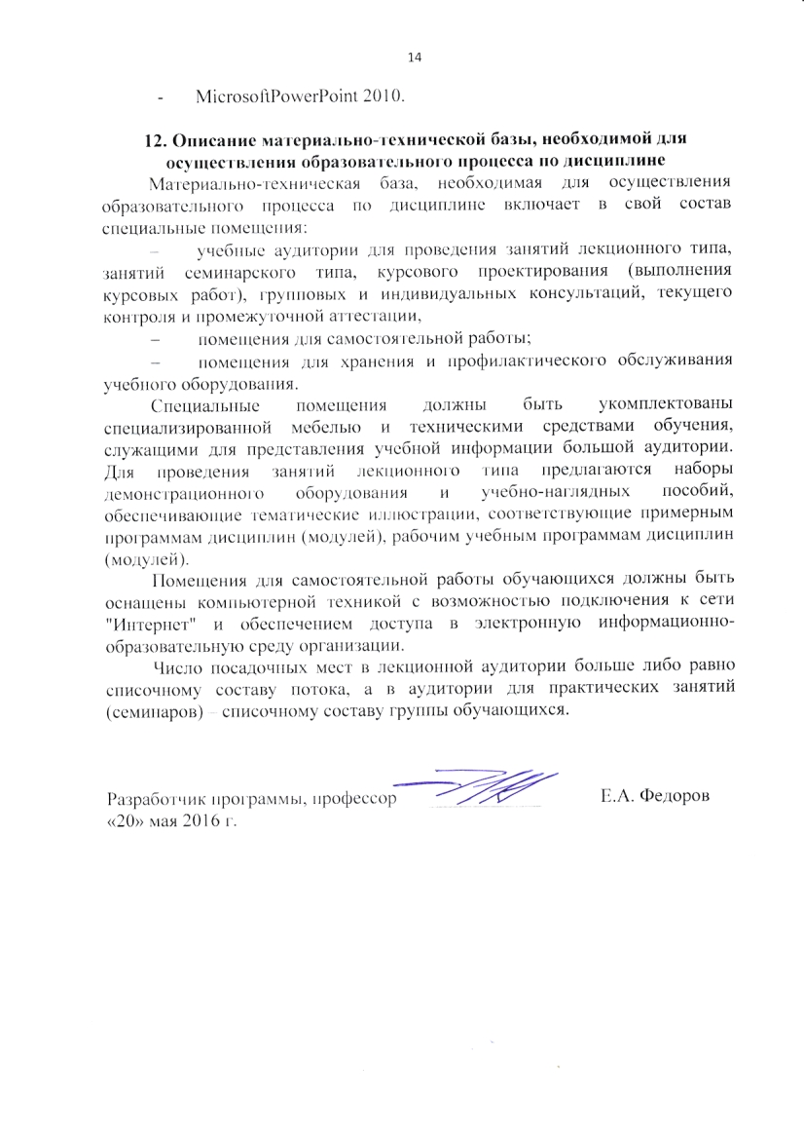
- MicrosoftPowerPoint 2010.

12. Описание материально-технической базы, необходимой для осуществления образовательного процесса по дисциплине
Материально-техническая база, необходимая для осуществления образовательного процесса по дисциплине включает в свой состав специальные помещения:
- учебные аудитории для проведения занятий лекционного типа, занятий семинарского типа, курсового проектирования (выполнения курсовых работ), групповых и индивидуальных консультаций, текущего контроля и промежуточной аттестации,
- помещения для самостоятельной работы;
- помещения для хранения и профилактического обслуживания учебного оборудования.
Специальные помещения должны быть укомплектованы специализированной мебелью и техническими средствами обучения, служащими для представления учебной информации большой аудитории. Для проведения занятий лекционного типа предлагаются наборы демонстрационного оборудования и учебно-наглядных пособий, обеспечивающие тематические иллюстрации, соответствующие примерным программам дисциплин (модулей), рабочим учебным программам дисциплин (модулей).
Помещения для самостоятельной работы обучающихся должны быть оснащены компьютерной техникой с возможностью подключения к сети "Интернет" и обеспечением доступа в электронную информационно-образовательную среду организации.
Число посадочных мест в лекционной аудитории больше либо равно списочному составу потока, а в аудитории для практических занятий (семинаров) – списочному составу группы обучающихся.

Разработчик программы, профессор | ____________ | Е.А. Федоров
«20» мая 2016 г.

